Slovenski kvIZUM za dvig samozavesti
Projekt SKOZ

Opis projekta
»Slovenci smo narod inženirjev, inovatorjev in inženirjev – samo svet tega še ne ve!« To je iztočnica projekta Slovenski kvIZUM za dvig samozavesti.
Naloga projekta je na podlagi konkretnih dosežkov Slovencev in slovenskih podjetij krepiti samozavest, da smo Slovenci narod inženirjev, inovatorjev in pionirjev.
V ta namen kot orodje uporabljamo digitalni kviz Slovenski kvIZUM. Ta je zaživel ob 125. obletnici smrti Jožefa Stefana (7. januarja 2018) in prej kot v pol leta dosegel več kot pol milijona Slovencev.
Dijakinje in dijaki boste:
- dopolnili Slovenski kvIZUM z vsaj 20 novimi dosežki in inovacijami Slovenije in Slovencev;
- en dan na Mediatlonu 2018 trenirali svojo domišljijo, kako predstaviti te dosežke – delali bomo v kreativnih prostorih Brihta Plac v Telekomu Slovenije;
- pripravili energično, navdihujočo predstavitev in
- z njo prepričali finsko znanstvenico, da se zaposli v Sloveniji, ki ji ponuja ustvarjalno okolje z zanimivimi poklicnimi izzivi.
Predstavljene predloge bo ocenjevala komisija s predstavniki iz vrst direktorjev, inženirjev in novinarjev. Najboljša predstavitev bo nagrajena s prevoznim sredstvom, ki nastopa v Slovenskem kvIZUMu.

Koga vabimo k sodelovanju?
Imaš domišljijo? Idejo? Razmišljaš drugače? Te zanima spretnost navduševanja drugih? Ali kako biti s svojimi idejami vpliven in prepričljiv? Rad-a počneš nekaj novega? Imaš rad-a besede, neobičajne kombinacije ali kreativno izražanje? Želiš poleg šole ali študija še kakšno delovno izkušnjo – recimo pri razvoju nečesa čisto novega, kar sploh še ne obstaja? Te zanimajo izjemna slovenska podjetja?
K sodelovanju vabimo radovedne in ljudi z domišljijo. Vse, ki vas zanimajo inovacije in inovatorji. Vse, ki znate z besedami ali stvari povedati zanimivo. Vse, ki znate ali želite pritegniti pozornost drugih.
Vabljene dijakinje in dijaki, ki bi želeli v prijetnem in ustvarjalnem projektu okrepiti svojo samozavest, prepoznati svoje talente. In tudi spoznati uspešne ljudi, ki vas pri tem spodbujajo in podpirajo. In vabilo je seveda namenjeno tudi učiteljem, ki vas zanima sodelovati.
»Ob prijavi najprej nisem vedela kaj pričakovati. Ko smo pa začeli z raziskovanjem, sem bila navdušena nad dosežki Slovencev, o katerih prej nikoli nisem slišala. Čudovita kreativna izkušnja za zaključek poletnih počitnic.«
- Udeleženka Mediatlona 2017

Kdo smo?
Nosilec projekta je družba Mediade – marketing, komunikacije in razvoj, ki je tudi organizator partnerstva Inženirke in inženirji bomo! Ta povezuje veliko število podjetij, gimnazij in fakultet ter medijev.
Projekt Slovenski kvIZUM za dvig samozavesti poteka v sodelovanju z Gimnazijo Vič in podjetjem Telekom Slovenije, kjer bo v kreativnih prostorih Brihta Plac izveden Mediatlon 2018.

Kaj bomo delali?
Projekt v okviru SKOZ vključuje 5 sklopov, ki prepletajo samostojno raziskovalno delo, skupinsko ustvarjanje na dinamičnem dogodku ter trening javnega nastopanja.
- Raziskava dosežkov slovenskih podjetij ali posameznikov, ki nas umeščajo med pionirje, inovatorje, vrhunske raziskovalce itn. in v kviz še niso vključeni, na primer:
- Skupina slovenskih znanstvenikov je prva na svetu dokazala, da okužba z virusom Zika med nosečnostjo povzroča možganske okvare ploda.
- Specialist oftalmolog kirurg Vladimir Pfeifer je pred kratkim v ZDA prejel nagrado za prikaz svoje inovativne tehnike vstavitve umetne šarenice.
- Oblikovanje vprašanj in humorno obarvanih odgovorov za izbrane dosežke (z uporabo domišljije), na primer:
Kdo je prvi na svetu vgradil 3D natisnjen nadomestni del v jedrski elektrarni?
- Chuck Hull, izumitelj 3D printanja.
- Znana manekenka Cindy Crawford, ki bi v življenju najraje postala jedrski fizik.
- Ekipa podjetja Siemens Slovenija v sodelovanju s Fakulteto za strojništvo Ljubljana.
- Nikola Tesla.
Vsak dijak ali skupina dijakov razišče 5 dosežkov, najmanj 2 dosežka dodatno predlaga z lastnim raziskovalnim delom. Izbrane dosežke dijak ali skupina ubesedi v vnaprej pripravljeni formi kvizuma, ki vključuje vprašanje in 4 trditve.
- Zasuk (pivot) pripravljenih predlogov
Pripravljeni predlogi na Mediatlonu 2018 prejmejo povratno informacijo, s ciljem čim bolj kreativne predstavitve dosežkov, ki jih razume tudi tujec.
Na Mediatlonu poteka izboljševanje in testiranje predstavljenih vsebin po načelu vitkega inoviranja: Get Out of the Building ter dovršitev predlogov.
- Krepitev veščin javnega nastopanja in promocije
Na dogodku bomo spoznali, kaj je pomembno za uspešno javno nastopanje ali prepričljivo podajanje idej. Novo znanje bomo tudi preizkusili z izvedbo nastopa v prijetnem in spodbudnem okolju.
- Vplivna predstavitev za izbrano persono
Oseba, na katero bomo skušali narediti vtis (persona je strokovni marketinški izraz), je znanstvenica iz Finske, ki jo želimo navdušiti, da pride živet v Slovenijo.
Želimo ji prikazati, da je Slovenija okolje, v katerem bo lahko razvijala svoje talente: »Ni vam treba iti npr. v Google, da bi živeli svoje sanje. Svojo ustvarjalno žilico lahko sprostite tu, pri nas. Mi vzgajamo ustvarjalce, ne le uporabnike tehnologij prihodnosti.«
Želimo, da verjame, da smo Slovenci med najbolj sposobnimi na svetu za razvoj in inovacije.

Kdaj in kako bomo delali?
- Projekt traja 11 dni.
- Zaženemo ga 11. oktobra zvečer in zaključimo 22. oktobra z razglasitvijo rezultatov.
- Projekt v pisni obliki odda organizatorju do 18. oktobra.
- 22. oktobra se dobimo na Mediatlonu 2018. Potekal bo v Brihta Placu, kreativnem prostoru Telekoma Slovenije, ki razvija digitalne rešitve prihodnosti od 9. do 17. ure.

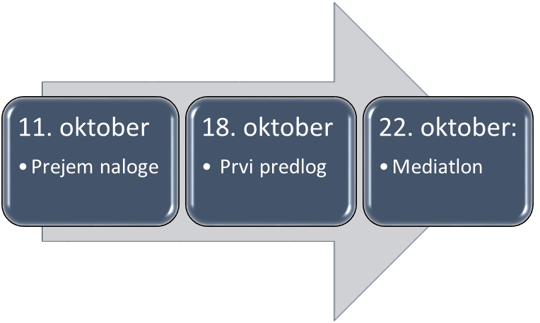

Kaj dobite?
- Okrepili boste svojo samozavest in javni nastop.
- S svojimi idejami boste postali prepričljivejši.
- Spoznali boste, kako poteka proces razvoja netehnoloških inovacij.
- Družili se boste z zanimivimi in uspešnimi ljudmi (networking).
- Osebno boste gost Telekoma Slovenije na Mediatlonu 2018.
- Če boste imeli najboljšo predstavitev, dobite sodobno prevozo sredstvo, inovacijo, ki nastopa v Slovenskem kvIZUMu.

Rok prijav: 3.10.2018

Dodatne informacije:
Zala Kerle, Mediade
Koordinacija projekta Inženirke in inženirji bomo!
zala@mediade.si
M 041 268 974

